**Projektmanagement**

Inhalt

Projekte 2

Projektmanagement 2

Projektplanung 3

Phasenmodell 3

Meilensteine 3

Magisches Zieldreieck 4

Vorprojektphase 4

Stakeholderanalyse 5

Projektplanung 6

Balkendiagramm mit Anordnungsbeziehung und Meilensteinen 10

Netzpläne 10

Risikomanagement 13

# Projekte

* Definition
  + Einmaliges, komplexes, interdisziplinäres Vorhaben
  + Mehrere Disziplinen aus mehreren OE erforderlich
* Merkmale

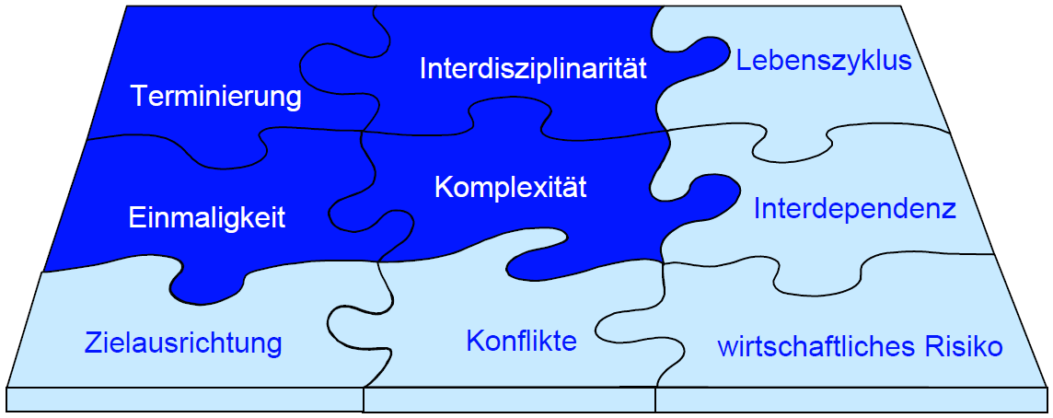

* Gegenüberstellung der Arbeit in Abteilungen und in Projekten

|  |  |
| --- | --- |
| **Abteilungen**  **(funktionale Linieneinheiten)** | **Projekte** |
| Massenproduktion / repetitiv | Individuallösung / einmalig |
| Permanent: wenige Änderungen | Temporär: Auflösung nach Ende |
| Teilzielorientiert: Aufgaben des Unternehmensteils | Projektzielorientiert: ganzheitlich zu erreichendes Ziel |
| Spezialisten einer Fachrichtung | Interdisziplinäres Team |
| Geringe Unsicherheit | Hohe Unsicherheit |

# Projektmanagement

* Definition
  + Gesamtheit aller für Projektabwicklung erforderlichen Führungsbausteine
  + Projektziele, Aufbau- und Ablauforganisation, Projektplanung und -controlling sowie Mitarbeiterführung
* Einsatz von Standardmodellen
  + Vorteile
    - Berücksichtigung aller Aspekte
    - Einklang mit Qualitätsmanagementsystemen
    - Lernkurveneffekte für Mitarbeiter, die in mehreren Projekten mit dem Modell arbeiten
    - Orientierung am wirtschaftlichen Nutzen des Projekts
    - Definierte Rollen und Verantwortlichkeiten
  + Nachteile
    - Generisches Vorgehen vernachlässigt ggf. Einzelsituation des Projekts
    - Vorgehen nach Standards, um den Standards zu genügen, ohne dass ein Mehrwert einer Aktivität geschaffen wird
    - Bürokratiegefahr durch übermäßige Dokumentationspflicht
    - Nutzen der Methodologie, ohne den Sinn zu verstehen
    - Zu umfangreich für kleine Projekte

# Projektplanung

* Zeitverlauf
  + Progressive Elaboration: Projekte gewinnen erst mit fortschreitender Planung und Umsetzung an Klarheit
  + Projekte verändern sich im Zeitverlauf, daher anfängliche Auftragsklärung wichtig (Fokussierung)
* Projektphasen

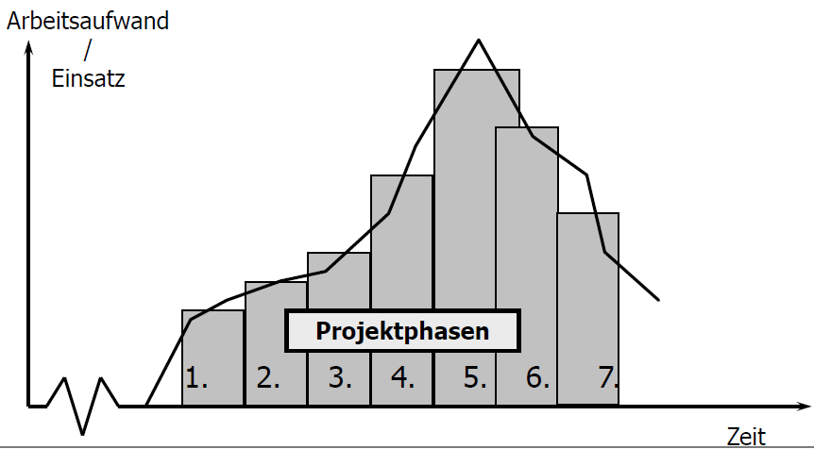

* + Zeitlicher Abschnitt eines Projektablaufs
  + Sachliche Trennung gegenüber anderen Abschnitten

# Phasenmodell

* Merkmale
  + Darstellung eines Projektablaufs
  + Gliederung in zeitliche, eindeutig gekennzeichnete Abschnitte
  + am Ende der Abschnitte: wesentliches Teilergebnis des Projekts (Meilenstein)
* Typische Phasen
  + Projektdefinition = Anlaufphase, Vorprojekt
  + Konzeption = Grobkonzeption, Analysephase
  + Gestaltung = Planungsphase, Feinkonzeption
  + Realisierung = Umsetzungsphase
  + Implementierung = Projektabschluss, -auslauf, -ende

# Meilensteine

Wichtiger Bestandteil der Phasenmodelle sind Meilensteine. Wie auch im allgemeinen Sprachgebrauch werden darunter “Ereignisse besonderer Bedeutung” verstanden (vgl. DIN-Norm 69900).

* Meilensteine kennzeichnen in erster Linie das **Ende einer Phase** bzw. den Beginn einer neuen Phase.
* Sie können auch bei besonderen Ereignissen innerhalb von Phasen gesetzt werden, wobei zu beachten ist, dass diese Ereignisse immer **anhand eines konkreten Ergebnisses feststellbar und kontrollierbar** sein müssen.
* Bei dem Erreichen eines Meilensteines steht häufig auch die **Entscheidung** bezüglich der Fortführung der weiteren Aktivitäten an. Zu diesen Zeitpunkten wird über die Freigabe der Folgephase, die gesamte oder teilweise Wiederholung der vergangenen Phase oder sogar über den Abbruch des Projektes entschieden.
* Wichtiger Bestandteil 🡪 “Ereignisse besonderer Bedeutung”
* kennzeichnen das Ende einer Phase bzw. den Beginn einer neuen Phase
* können auch innerhalb von Phasen gesetzt werden
  + anhand eines konkreten Ergebnisses feststellbar und kontrollierbar
* Bei Erreichen 🡪 Entscheidung bzgl. der Fortführung der weiteren Aktivitäten

# Magisches Zieldreieck

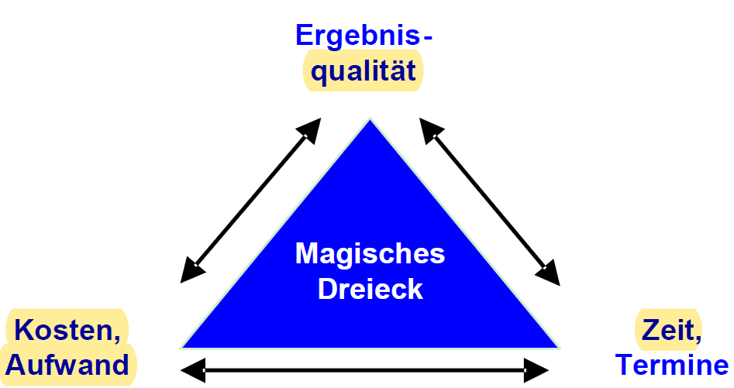

* Ergebnisqualität vs. Kosten/Aufwand vs. Zeit/Termine
* Totale Abhängigkeit voneinander
* Veränderung eines Ziels hat Einfluss auf andere

# Vorprojektphase

* Worum geht es in dem Projekt?
  + sachlich:
    - Welche Ziele soll das Projekt erreichen?
    - Welche Ziele soll das Projekt nicht erreichen?
    - Welches Rahmenbudget ist geplant?
    - Welches Personal welche Ressourcen sind verfügbar?
  + zeitlich:
    - Wann soll das Projekt starten?
    - Wann soll es enden?
    - Von welchen anderen Projekten ist es abhängig?
    - Welche Vorhaben sind von dem Projekt abhängig?
  + sozial:
    - Was passiert vor dem Projekt?
    - Was soll danach passieren?
    - Wer hat Interesse an dem Projekt? Wer ist betroffen von dem Projekt?
* Fragen zur Zielklärung
  + Zweck des Ergebnisses? (Was soll erreicht werden? Welches Problem soll gelöst werden? Was soll nicht erreicht werden? Was passiert, wenn nichts passiert?)
  + Wer hat was vom Projekt? (Wer soll mit Ergebnis arbeiten? Was muss passieren, damit Projekt scheitert?)
  + Woran bemerkt Auftraggeber Erfolg des Projektes? (Was konkret ist anders nach Abschluss? Woran wird Erfolg gemessen? Was passiert mit den Ergebnissen?)
* Fragen zur Klärung des Sachkontexts
  + Welche Lösungsversuche gab es bereits? Ergebnisse?
  + Woran sind bisherige Versuche gescheitert?
  + Wozu dient das Projektergebnis?
  + Welche Zusammenhänge gibt es zu anderen Projekten? (Konkurrenz, Synergien)
  + Welche Unternehmensstrategie wird durch das Projekt unterstützt (strategische Passung)?
  + Wie beeinflusst das Projekt die Strategie des Unternehmens?
* Fragen zur Klärung des zeitlichen Kontexts
  + Vorprojektphase: Was ist vor Start passiert? Welches Problem soll gelöst werden? Wie kam es zur Projektidee? Wer hat die Idee warum (nicht) befürwortet? Gab es bereits andere Lösungsversuche?
  + Nachprojektphase: Was wird als nächstes geplant? Welche Folgeprojekte sind geplant? Welcher Nutzen stellt sich ein?
* Fragen zur Klärung des sozialen Kontexts
  + Stakeholderanalyse/-management

# Stakeholderanalyse

* Stakeholder
  + alle Personen und Personengruppen, die ein berechtigtes Interesse an Projekt und Ergebnissen haben
  + z. B. **Projektbeteiligte**, am Projekt Ablauf **Interessierte**, **Betroffene**
  + Klassifizierung
    - Einstellung: + / o / -
    - Einfluss: niedrig / mittel / hoch
* Gründe
  + kritischer Erfolgsfaktor
  + alle Erwartungen erfüllen
* Wichtige Fragen
  + Abhängigkeiten und Bestimmungen: Wer bestimmt die Rahmenbedingungen des Projekts? Von wem hängt der Erfolg ab? Wer ist vom Ergebnis betroffen? Für wen könnte das Projekt einen besonderen Nutzen haben?
  + Information: Wer muss mit besonderen Maßnahmen einbezogen werden? Wer ist regelmäßig zu informieren? Wer muss überzeugt werden?
  + Einstellungen: Wer kann dem Projekt schaden, weil er negativ eingestellt ist? Wer fördert das Projekt?
  + Unterstützung: Wo können Sie persönlich als Projektmitarbeiter auf Unterstützung hoffen?
* Identifikation
  + Alle, systematisch
  + **vermeiden**, dass während des Ablaufs neue Stakeholder **mit abweichenden Erwartungen** auftauchen
  + Strategien zur Identifikation: Brainstorming, aus früheren Projekten / Erfahrungen, aus ähnlichen Projekten, Auftraggeber befragen
  + Einflussgrad ermitteln
* Portfolio

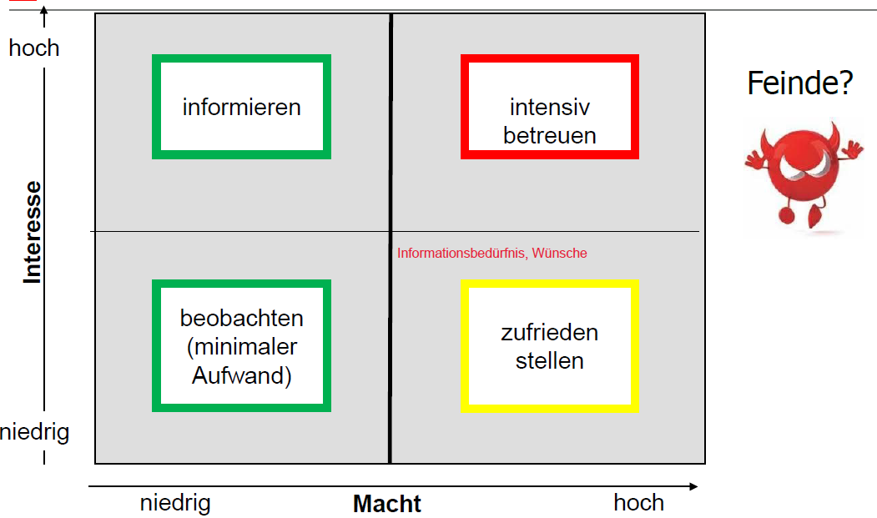

* Maßnahmen

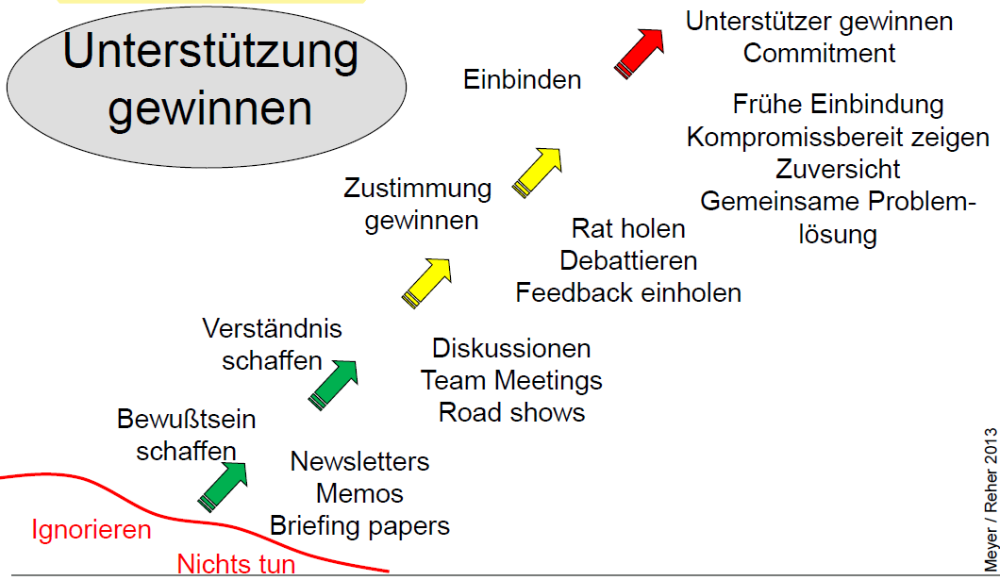

* Sounding Board
  + Beratendes Gremium / ggf. moderierte Diskussionen
  + Einbeziehung der Interessensgruppen
  + Personen aus verschiedenen Bereichen, z. B. aus Kunden, Lieferanten, künftige Projektleitung
  + Für Auftraggeber und Projektteam
* Tabelle zur Analyse

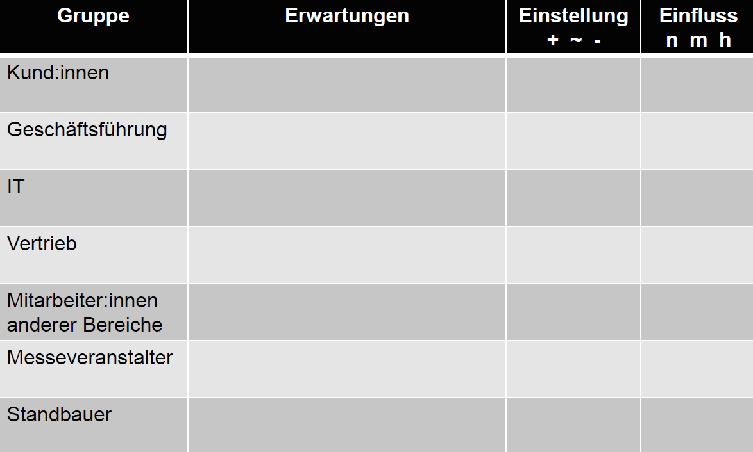

* + Gruppe 🡪 Erwartungen, Einstellung (+, o, -) und Macht/Einfluss (n, m, h)
  + Priorisieren
* Zusammenfassung
  + Projekterfolg durch Ausrichtung des Projektes an Erwartungen der Stakeholder, bereits in frühen Phasen
  + Zusätzliche Ressourcen durch Gewinnung der Unterstützung einflussreicher Stakeholder
  + Aktive Kommunikation mit Stakeholdern hilft, das Projekt zu stabilisieren

# Projektplanung

* Ziele
  + Prognose des Projektgeschehens aufgrund einer systematischen Analyse
  + Aufzeigen von Handlungsmöglichkeiten und deren Folgen
  + Wirtschaftliche Gestaltung des Ablaufs
  + Vorgabe von Planzielen für einzelne Projektschritte und -mitarbeiter als Voraussetzung der Projektkontrolle
  + Risikoreduktion, da in frühen Projektphasen das Projektergebnis noch stark beeinflussbar ist
* Den Zufall durch Irrtum ersetzen = gezielte Entscheidungen treffen und planen; Unsicherheit/Unvorhersehbarkeit gehört zu Projekten
* Ablauf

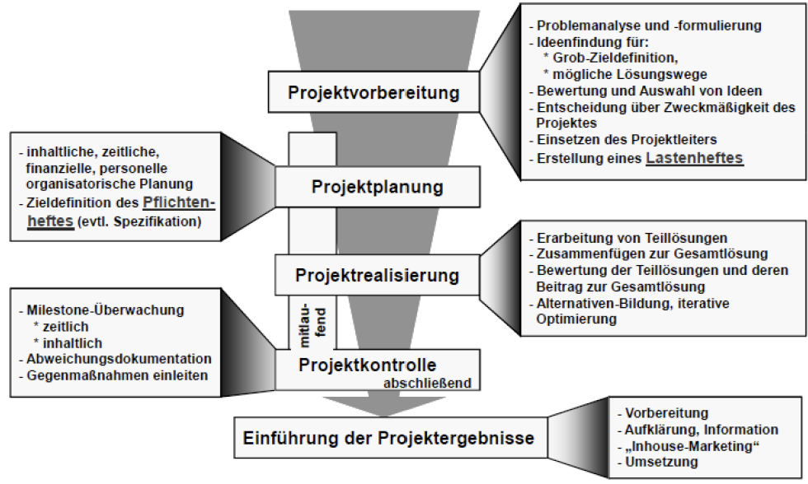

* Lastenheft
  + Anforderungen an Rahmenbedingungen (Liefer- und Leistungsumfang) 🡪 quantifizierbar und überprüfbar
  + Von Auftraggeber geschrieben (Auftragsgrundlage)
  + WAS und WOFÜR zu lösen ist
* Pflichtenheft
  + Detailliert: Anforderungsvorgaben, Realisierungsanforderungen
  + Von Auftragnehmer geschrieben
  + Enthält das Lastenheft
  + WIE und WOMIT die Anforderungen zu realisieren sind
* Projektstrukturplan (Instrument zur Projektplanung)

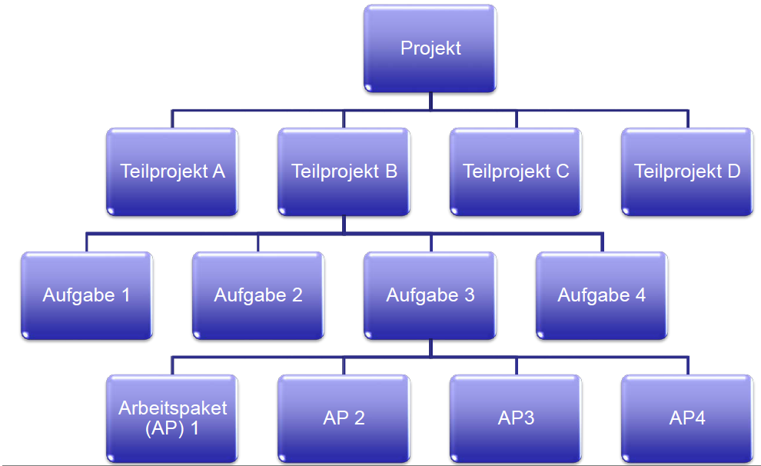

* + Zweck: Projekttransparenz
  + Überblick über zu erledigende Aufgaben, Zusammenhänge und Schnittstellen
  + Unterteilung des Gesamtprojektes in Teilpakete
  + Konflikte: Aufteilung der Aufgaben, Machtkonflikte, Präsentation vor Vorstand (wer präsentiert was?)
  + Vorgehen
    - Spitze: Hauptaufgabe = Ergebnisziel
    - Darunter: hierarchische Anordnung der Teilaufgaben, die evtl. wiederum in Unteraufgaben zerlegt werden
    - Schließlich: Arbeitspakete = Aufgaben, die nicht mehr sinnvoll zerteilt werden sollten, da sie sachlich zusammengehören und von der gleichen Person / Gruppe verantwortet werden
* Arbeitspakete
  + Kleinste Einheit im Projektstrukturplan 🡪 nicht weiter aufteilbar
  + Möglichst genaue Beschreibung
  + Ziel / Ergebnis: Wie definiert sich die Aufgabenerfüllung?
  + Inhalt / Umfang: Welche Aktivitäten gehören dazu?
  + Verantwortliche MA
  + Aufwand, z.B. Stunden zur Bearbeitung
  + Dauer: Zeitraum, in dem das AP bearbeitet werden kann
  + Starttermin und Endtermin
  + Vorgänger: an welches AP schließt dieses AP an?
  + Nachfolger: welches AP folgt hierauf?

Instrumente zur Projektplanung

* Planungsinstrumente:

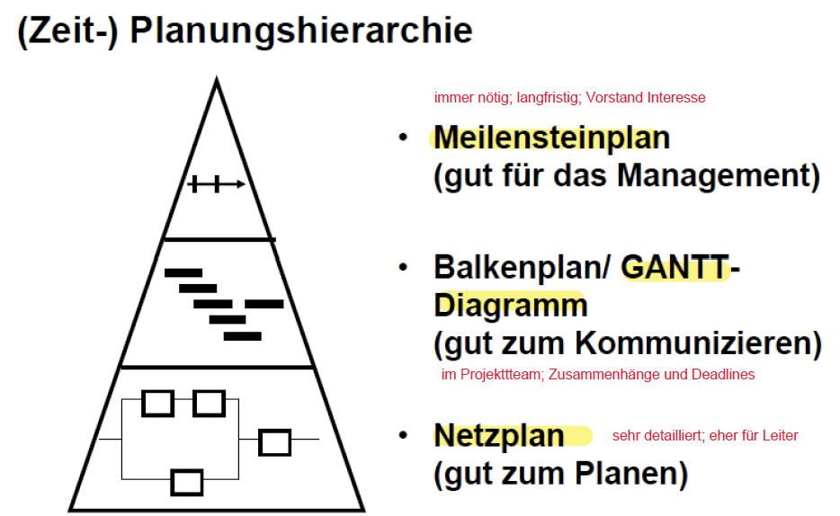

* Meilensteintplan
  + Am Ende jeder Projektphase
  + Entscheiden über Fortführung oder Abbruch des Projektes
  + Meilensteintrendanalyse
    - Stellt Planungsgenauigkeit / Abweichungen / Veränderungen im Zeitverlauf dar
    - Planungszeitpunkt (wann kontrolliere ich?) & Meilensteintermine (wann wird Meilenstein voraussichtlich erreicht?)

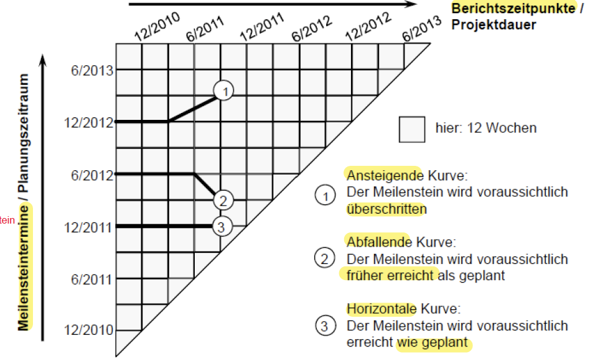

* Gantt-Charts
  + Balkendiagramm
  + Stellt Vorgänge und Tage dar 🡪 Dauer je Vorgang als Balken
  + Balken aufgeteilt in kritischen vs. unkritischen Pfad
  + Vorteile: Reihenfolge / Abhängigkeiten durch Pfeile; Überschneidungen sichtbar; bei Verzögerung: Ressourcen in kritischen Pfad umlagern

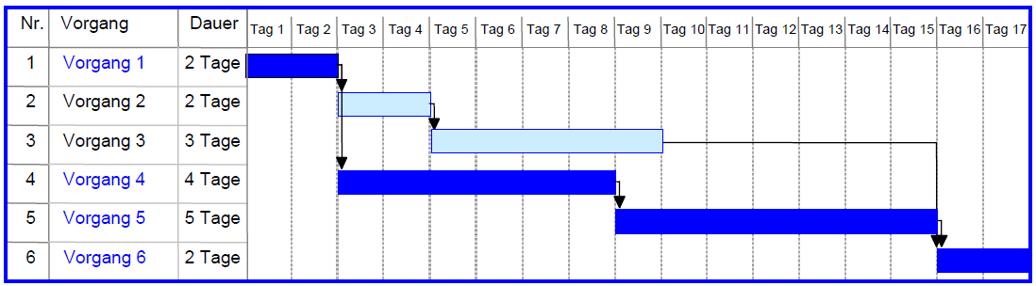

* + - dunkelblau: kritischer Pfad (wenn sich eins verschiebt, verschiebt sich alles; kein Puffer)
    - hellblau: unkritischer Pfad (Verzögerung Vorgänger führt nicht zwingend zu gesamter Verzögerung; Puffer vorhanden)
    - Dauer = Arbeitstage / Tage = alle Kalendertage (inkl. WE/Feiertage) 🡪 Abweichungen möglich / ggf. Nutzung als Puffer möglich
  + Einsatz als Fortschrittüberwachung
    - Einzeichnung des Fortschritts einzelner Vorgänge als schwarze Balken & gestrichelte Linie bei heutigem Tag

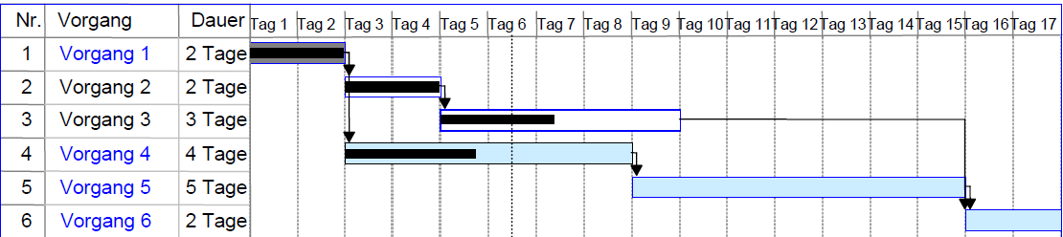

* + - Abweichungen erkennbar machen 🡪 ggf. Ressourcen umlagern

# Balkendiagramm mit Anordnungsbeziehung und Meilensteinen



# Netzpläne

* Definition
  + Grafische Darstellung von Ablaufstrukturen
  + Zweck: Veranschaulichung der logischen Aufeinanderfolge von Vorgängen



* Elemente
  + Vorgänge = Aktivität mit definiertem frühesten und spätesten Anfangs- und Endzeitpunkt
  + Ereignisse = definierter und beschreibbarer Zustand im Ablauf
  + Anordnungsbeziehungen = fachliche, personelle oder technische Abhängigkeiten zwischen Vorgängen
* Vorteile
  + Darstellung von (inhaltlichen oder zeitlichen) Abhängigkeiten
  + Erleichtertes Verständnis der Aufgabenstrukturen und Abhängigkeiten aller Beteiligten
  + Berechnung zeitlicher Auswirkungen von Änderungen
  + Verpflichtungscharakter (wg. Abhängigkeiten)
* Typen

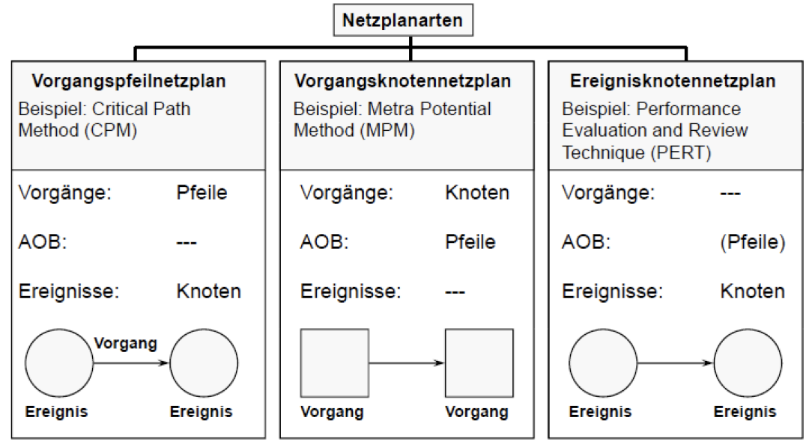

* Netzplanarten

Ein Bild, das Tisch enthält.

* Vorgangsknoten
  + Einfachste Art
  + Vorgänge stehen in Knoten

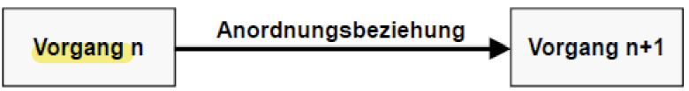

* Vorgangspfeil
  + Vorgänge stehen auf PfeilenEin Bild, das Text enthält.

    Automatisch generierte Beschreibung
  + Davor und dahinter stehen Ereignisse = Zustände
  + Kann um Dauer und Startzeitpunkt(e) ergänzt werden: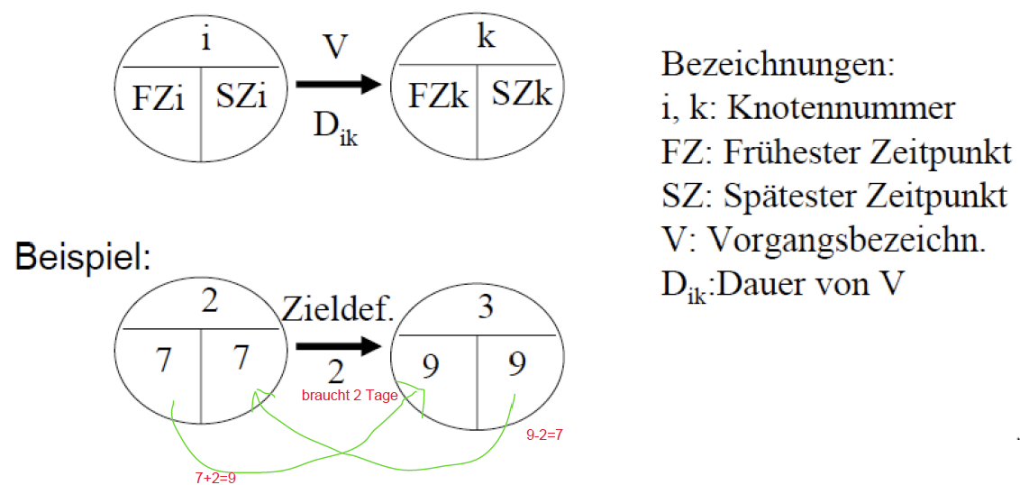
* Vorgehen bei Dauer
* Ein Bild, das Tisch enthält.

  Automatisch generierte Beschreibung
  + Start: erster Vorgang links = immer 0
  + Plus rechnen (links): Dauer der einzelnen Vorgänge 🡪 in nächsten Vorgang links eintragen [bei mehreren möglichen Zahlen: größtmögliche nehmen]
  + Ende: Endzahl links = Endzahl rechts setzen
  + Minus rechnen (rechts): für alle verbundenen Vorgänge [bei mehreren möglichen Zahlen: kleinstmögliche nehmen]
  + Dann kritischen Pfad einzeichnen (immer längste Dauer!) 🡪 Puffer überall dort, wo nicht der kritische Pfad ist

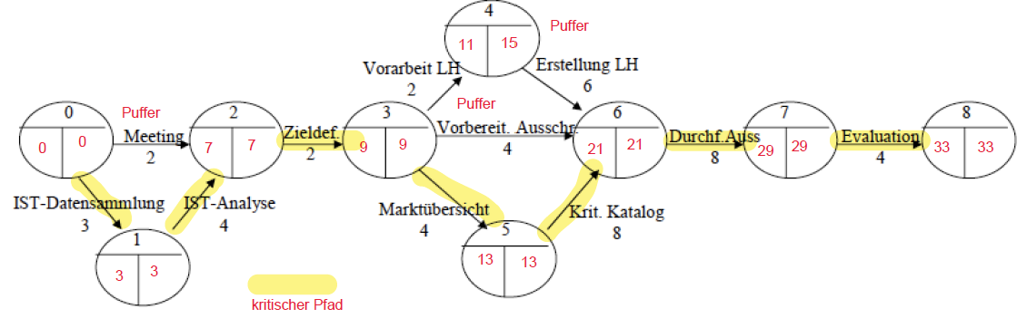

* Kritischer Pfad
  + Abfolge von Aktivitäten und Ereignissen mit dem größten notwendigen Zeitaufwand = keine Pufferzeit = kürzeste erreichbare Projektdauer 🡪 Alle Vorgänge ohne Puffer sind kritisch
* Eigenschaften
  + Keine Zyklen
  + Keine Schleifen
  + Keine Doppelpfeile = keine parallelen Vorgänge
* Namen
  + Startereignis = Quelle = kein Vorgänger
  + Endereignis = Senke = kein Nachfolger
* Ereignisknoten
  + Ersetzt Vorgänge aus Vorgangknotennetzplan durch Ereignisse = Resultat jedes Vorgangs
  + Nur Ereignisse werden in Knoten beschrieben

Ein Bild, das Text enthält.

# Risikomanagement

* Definition
  + Identifikation, Erfassung und Priorisierung von Risiken
  + Koordinierter und ökonomischer Ressourceneinsatz
  + Minimierung, Erfassung und Kontrolle der *Wahrscheinlichkeit* und/oder des *Effekts* des Eintritts von ungünstigen Ereignissen
* Zweck
  + Senkung der Wahrscheinlichkeit des Risikoeintritts
  + Senkung des Effekts des Risikoeintritts
  + Risiko
    - Unsicher = Wahrscheinlichkeit des Eintritts
    - Effekt = Auswirkung auf das Projekt
  + Risikomanagement
    - Prozessschritte: identifizieren, bewerten, reagieren, kontrollieren
* Unterschied Risiko vs. Problem

Ein Bild, das Text enthält.

* + Risiko: Eintrittswahrscheinlichkeit < 100%, kann eintreten
  + Problem: Eintrittswahrscheinlichkeit = 100%, wird eintreten
* Risiko-Management
  + Analyse was schief gehen kann, was zur Verhinderung getan werden muss, was nach dem Schiefgehen getan werden muss
  + Jedes Risiko entsteht aus dem Zusammenwirken eines potenziellen negativen Ereignisses und dem verursachten Schaden im Projekt.
  + Keine uneingeschränkte Sicherheit

Ein Bild, das Tisch enthält.

* Risiko-Bewertung
  + Wahrscheinlichkeits-Matrix: Eintrittswahrscheinlichkeit in %
  + Anzahl der Stufen unterschiedlich: Oft gerade Anzahl, um “Tendenz zur Mitte” zu vermeiden
  + Wahrscheinlichkeitsschätzung durch Teammitglieder
  + Komplexere Verfahren kommen in Praxis kaum zum Einsatz
  + Nach Einfluss: Sehr hoch, Hoch, Mittel, Niedrig
* Auswirkungen auf Ziel/Leistung + Kosten + Zeit schätzen
  + Kombination von Eintrittswahrscheinlichkeit und Einfluss des Risikos 🡪 Risk Map mit Risikoklassen (rot, gelb, grün)

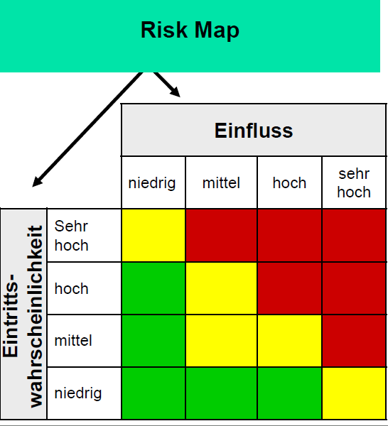

* Risiko-Minderung
  + Ignorieren (unbewusst, vermeiden)
  + Akzeptieren (bewusst)
  + Abgeben (Verantwortung auf Dritte übertragen; Versicherung/Outsourcing)
  + Vermeiden (Eintritt verhindern; Bedrohung eliminieren/Ziele verändern)
  + Lindern (Eintrittswahrscheinlichkeit oder Effekt minimieren; mehr Tests)
  + Korrigieren